Утверждаю:
Директор муниципального бюджетного
общеобразовательного учреждения
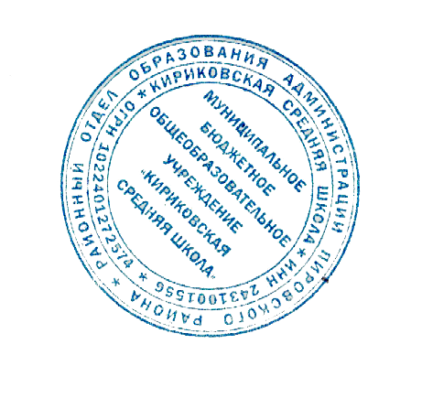
«Кириковская средняя школа»
_________________ О.В. Ивченко
«31» августа 2021 года

План работы школьного спортивного клуба
«Массовичок» на 2021-2022 учебный год

с. Кириково
Пояснительная записка
Главная цель создания школьного спортивного клуба «Массовичок»:
организация и проведение спортивно-массовой работы в школе во внеурочное время.
2. Задачи спортивного клуба
Задачами спортивного клуба являются:
- активизация физкультурно-спортивной работы и участие всех учащихся в спортивной жизни школы;
-укрепление здоровья и физического совершенствования учащихся общеобразовательных школ на основе систематически организованных обязательных внеклассных спортивно-оздоровительных занятий всех детей;
- закрепление и совершенствование умений и навыков учащихся, полученных на уроках физической культуры, формирование жизненно необходимых физических качеств;
- воспитание у школьников общественной активности и трудолюбия, творчества и организаторских способностей;
- привлечение к спортивно-массовой работе в клубе ветеранов спорта, родителей учащихся школы;
- профилактика асоциальных проявлений в детской и подростковой среде, выработка потребности в здоровом образе жизни.
3. Функции клуба
Основными функциями спортивного клуба являются:
- обеспечение систематического проведения, не менее 2 раз в неделю, внеклассных физкультурно-спортивных мероприятий с учащимися;
- проведение внутришкольных соревнований, товарищеских спортивных встреч между классами и другими школами;
- организация участия в соревнованиях, проводимых органами управления образования;
- проведение спортивных праздников, показательных выступлений ведущих спортсменов школы, района;
- проведение широкой пропаганды физической культуры и спорта в школе;
- расширение и укрепление материально-технической базы школы (оборудование школьных спортивных сооружений и
уход за ними, ремонт спортивного инвентаря);
- формирование сборных команд образовательного учреждения для участия в соревнованиях более высокого ранга
( районные, зональные соревнования).

4. Организация работы спортивного клуба школы
Общее руководство деятельностью спортивного клуба школы осуществляет учитель физической культуры.

5. Обязанности членов спортивного клуба школы
Члены спортивного клуба школы обязаны:
- посещать спортивные секции по избранному виду спорта;
- принимать активное участие в спортивных и физкультурно-оздоровительных мероприятиях школы;
- соблюдать рекомендации учителя физкультуры по вопросам самоконтроля и соблюдения правил личной гигиены;
- ежегодно сдавать нормативы по физической культуре;
- способствовать укреплению материально-спортивной базы школы.

6. Учёт и отчётность
В спортивном клубе школы ведется следующая документация:
- план спортивно- массовых мероприятий на учебный год;
- журнал учета занятий в спортивных секциях.

7. Планирование работы клуба
Внеклассная физкультурно-спортивная работа в школе планируется на учебный год.
План утверждает директор и доводит до сведения педагогического коллектива школы.

План работы
школьного спортивного клуба «Массовичок» на 2021 –2022 учебный год.

Внутришкольные мероприятия:
№п/п | Мероприятия | Дата проведения
1 четверть
1. | Традиционный общешкольный поход (в зависимости от погодных условий) | 2-10 сентября 2021г.
2. | Выборы состава Совета спортивного клуба | 2-10 сентября 2021г.
3. | Кросс «Золотая осень», 5-9 классы | 21-24 сентября 2021г.
4. | Кросс нации - 2020 | 21-30 сентября 2021г.
5. | Первенство школы по пионерболу  «Стремительный мяч» | 11 – 15 октября 2021г.
6. | Оформление спортивного стенда | 4 -8 октября 2021г.
7. | Неделя массового футбола | 19 – 22 октября 2021г.
2 четверть
7. | Соревнование на личное первенство школы по настольному теннису | 08 – 13 ноября 2021г.
8. | Первенство школы по баскетболу «Оранжевый мяч», 7 – 11классы. | 06 - 10 декабря 2021г.
3 четверть
9 | Первенство школы по лыжным гонкам «Открытие лыжного сезона», (5-9 классы). | 17 – 21 января 2022г.
10 | Соревнования «Веселые старты » 1 - 4 классы, родители | 24-28 января 2022г.
11 | Соревнования по строевой подготовке «Парад песни и строя» к Дню Защитника Отечества | 21 февраля 2022г.
12 | «Вперед, мальчишки!» ,1 – 4 классы | 22 февраля 2022г.
13 | Спортивное мероприятие «Зимние забавы», 1-4классы, 5-11 классы + учителя + родители | 14-18 марта 2022г.
4 четверть
14 | День Здоровья | 07 апреля 2022г.
15 | Первенство школы по прыжкам в высоту «День прыгуна» | 18 мая 2022г.
16 | Соревнования по мини - футболу | 16-20 мая 2022г.

Организационно - педагогическая работа
1 Обсуждение и утверждение плана работы на 2021 - 2022 учебный год.

2. Составление режима работы спортивных секций.

Учебно – воспитательная работа
1 Участие в общешкольных, классных родительских собраниях, консультации
родителей. Привлечение родителей для участия
в спортивно-массовых мероприятиях в качестве
участников, судей и группы поддержки.
2 Организация и проведение спортивно-массовых
мероприятий и праздников (согласно плану)

Методическая работа
1 Посещение семинаров для руководителей ФСК в течение года.
2 Изучение нормативной документации, регламентирующей деятельность ФСК

Спортивно – массовая работа
1.Организация и проведение внутриклубных соревнований и праздников

2.Обеспечение участия команд клуба в районных соревнованиях

3. Ремонт лыжного инвентаря.

4. Работа в летнем оздоровительном лагере при школе. 1 – 24 июня 2022г.

